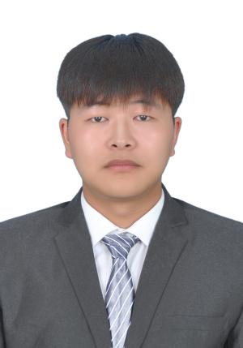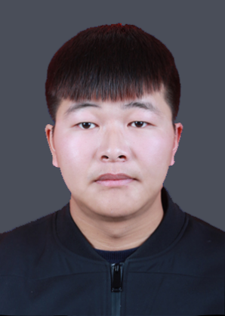

**★** 2017.09—2021.07 西安科技大学 软件工程 全日制统招

★ 学业综合绩点排名：专业前三（120人） 智育排名：专业前专业前七（120人）

★ 奖项荣誉：全国大学生数学竞赛三等奖、蓝桥杯（个人算法竞赛）省级三等奖、中国计算机设计大赛（团队算法竞赛）“天梯赛”三等奖、英语四级、计算机二级。

★ 优秀奖励：多次荣获国家励志奖学金、优秀本科生奖学金、学习单项奖、科技创新奖。

教育荣誉 Awards

**★ 2020.01-至今 商业产品-客户增长 字节跳动（北京）**

◆ **介绍：**所在小组是字节跳动广告销售项目下呼叫中心团队。公司通过自寻或认领线索方式发展客户业务，首先就会通过呼叫中心逻辑，然后再执行一系列的从生成客户、提交资源、审核资源、用户充值、完成订单业务整个流程。呼叫中心在其中至关重要。由于电话业务的局限性，IM项目应运而生，提供一个Web端交互式的交流联络系统。

◆ **职责：**期间参与旧项目号码池业务，完成回收号码业务需求开发。之后参与IM项目会话服务及路由模块的部分开发。

◆ **收获：**

◆ 了解了呼叫中心内部项目从业务接入、到业务应用模块划分，基础服务提供，底层资源接入整体的架构模式，对公司上下游业务对接层级划分有了一定的了解。

◆ 业务开发方面，扩展了技术面，对Java的基本功进一步加强，学习了Thrift、Swagger、Redis等技术，并对SpringBoot技术开发进一步的了解。

◆ 参与IM新项目从无到有的开发，培养了良好的团队协作能力，后端服务对接，与前端接口及数据对接等。完整参与产品从无到有的迭代开发过程。能够很快适应开发环境。

**★ 2019.11-2020.01 用户产品质量部门 百度（北京）**

◆ **介绍：**百度用户产品质量部门力在保证百度各个业务线服务的质量保证。在职期间在“金睛平台”开发小组，内部资源评估同学需使用该平台负责将百度各个业务线下的数据资源，如：新闻资讯、短视频、图文资源、作者文章等进行资源评估，加之分之，打上相关标签进行分类。平台后台通过数据分析经过推荐算法最终给用户定制个性化推荐。

◆ **职责：**期间参与了金睛平台的开发，主要负责使用Python编写相关脚本代码对数据分析、入库、转储工作，并负责部分前端页面的组件式开发。

◆ **收获：**

◆ 掌握了生产环境下系统开发流程与分工合作。

◆ 学习了Python语言，掌握了操作数据库的脚本编写。

◆ 了解了前端Vue + iView前端组件化开发，扩展了自己的技术面。

项目实习 Internships

◆ 熟练掌握JavaSE基础及Java的高级特性，基础扎实。

◆ 熟悉JVM内存区域，垃圾回收算法，双亲委派模型等。

◆ 熟悉常用的设计模式，如：单例、工厂、代理、策略等。

◆ 熟悉JSP、Servlet等Web技术，了解Socket编程。

◆ 了解 Spring、Spring MVC、MyBatis基本原理。

◆ 了解Redis缓存中间件、Thrift、Dubbo分布式框架。

◆ 了解分布式服务注册zookeeper、eureka技术。

◆ 熟悉常用的数据结构，如：线性表、二叉树、堆等。

◆ 熟悉常用排序算法，如：快速排序、归并排序、堆排序等。

◆ 熟练使用MySQL，掌握底层数据结构，事务、存储引擎。

◆ 了解常用网络协议，如：HTTP、TCP、UDP、IP等。

◆ 熟练使用Linux常用指令，如查看进程，内存等使用情况。

◆ 熟练使用Python、C/C++，可以快速学会一门语言或技术。

、、

掌握技能 Skills

☆ 外语证书：CET4

☆ 荣誉证书：优秀共青团员

**技能证书**

Blog：[epochong](https://epochong.github.io/) GitHub：[MyGithub](https://github.com/epochong)

Tel：187-2920-6878

Email：epochong@163.com

**基础信息**

**学习记录**

王崇

**求职意向**

**Java后台开发实习生**